

新时代·新经济·新财院

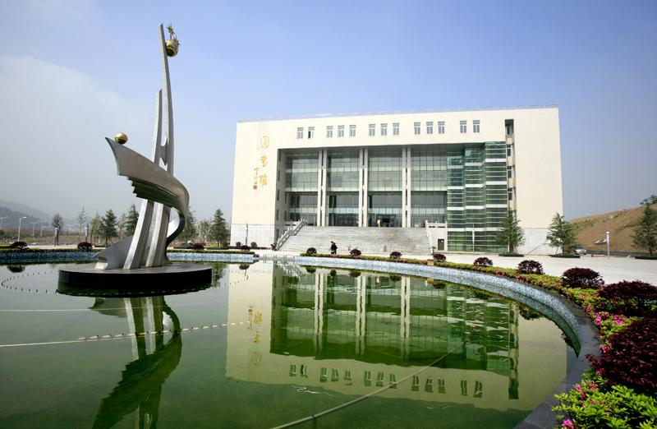

湖南财政经济学院诚招各路英才

共建财经特色鲜明的应用型一流大学

一、学校概况

湖南财政经济学院始于1933年的“私立厚生会计讲习所”，2010年3月，经教育部批准升格为普通本科院校，地处长沙市岳麓山风景区，与西湖文化公园、梅溪湖国际新城毗邻，是一所以管理学、经济学为主体，工学、文学、法学、教育学等多学科全面协调发展的省属公办应用型本科财经院校，学校现有全日制在校学生13993人。

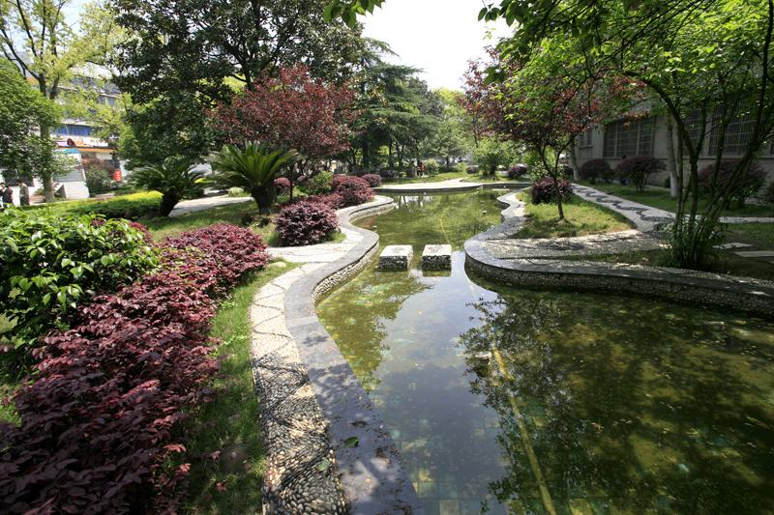学校设有会计学院、财政金融学院、经济学院、工商管理学院、信息技术与管理学院、公共管理学院、外国语学院、工程管理学院、人文与艺术学院、数学与统计学院、马克思主义学院、体育学院、湖南省经济地理研究所等13个二级院所。

学校现设有38个本科专业。2019年，国际经济与贸易、财务管理两个专业入选国家一流本科专业建设点；财政学、金融学、计算机科学与技术、人力资源管理、土地资源管理5个专业入选湖南省一流本科专业建设点。应用经济学、计算机科学与技术、工商管理、公共管理4个学科为湖南省高等学校“双一流”建设项目的应用特色学科。建有1个省级2011协同创新中心、3个省级重点实验室、7个省级研究基地、2个厅级研究基地和20个校级研究所。学校主办的《经济地理》是全国地理类权威期刊。

学校先后与美、英、澳、新、韩等国40多所院校建立了友好合作关系，全面开展师生出国出境访学、研修、培训、交换等合作项目，并招收国际学生。

二、招聘需求

学校十分注重人才队伍建设，现面向海内外招聘各类优秀人才，诚挚欢迎有志之才来我校追逐梦想，共创辉煌。为加快学校发展，加强师资队伍建设，常年面向社会诚招学科带头人、学术带头人和博士（含次年毕业博士签约），2020年拟招聘应届毕业博士126人，年内分期分批办理。

三、招聘岗位层次、条件与数量

（一）学科带头人（一人一议，不预设数量）

1.具有良好的政治思想素质和职业道德，作风正派，治学严谨，团结协作精神强，身心健康。

2.科研方向明确稳定且符合学校办学定位及学科专业发展需要，在所属学科领域有较大影响力或知名度，能领导和组织本学科团队并产生较大学术影响。

3.具有博士学位、教授职称，原则上年龄不超过50周岁（特别突出者除外）。

4.经学校评估前期科研教学成果达到我校学科带头人引进条件。

（二）学术带头人（一人一议，不预设数量）

1.具有良好的政治思想素质和职业道德，作风正派，治学严谨，团结协作精神强，身心健康。

2.科研方向明确稳定且符合学校办学定位及学科专业发展需要，在所属学科领域有一定影响力或知名度。

3.教授，原则上年龄不超过45周岁；具有博士学位的副教授，原则上年龄不超过40周岁。

4.经学校评估前期科研教学成果达到我校学术带头人引进条件。

（三）博士

应届毕业博士研究生原则上年龄不超过35周岁,特别优秀者可放宽到40周岁。具有博士学历学位（次年应届博士毕业生可提前签约来校工作），符合学校学科专业建设需要，在所属研究领域有一定科研成果，能胜任本科教学。

博士招聘数量及学科

| 招聘部门 | 计划 | 学 科 | 联系方式 |
| --- | --- | --- | --- |
| 会计学院 | 20 | 工商管理（会计学、财务管理、审计学） | 范老师  0731-88811106  13548587793  33855689@qq.com |
| 管理科学与工程 |
| 应用经济学 |
| 计算机科学与技术 |
| 财政金融学院 | 12 | 理论经济学 | 刘老师  13507319416  hhhuiliu@163.com |
| 应用经济学 |
| 管理科学与工程 |
| 工商管理 |
| 经济学院 | 16 | 理论经济学 | 尹老师  0731-88811050  448560773@qq.com |
| 应用经济学 |
| 工商管理学院 | 12 | 管理科学与工程 | 刘老师  0731-88811082  531911915@qq.com |
| 工商管理 |
| 交通运输工程（交通运输规划与管理） |
| 统计学 |
| 信息技术与  管理学院 | 12 | 电子科学与技术 | 屈老师  0731-88811552  42559003@ qq.com  quxilong@126.com |
| 信息与通信工程 |
| 控制科学与工程 |
| 计算机科学与技术 |
| 管理科学与工程 |
| 工商管理 |
| 外国语学院 | 7 | 外国语言文学 | 肖老师  0731-88811315  68835330@qq.com |
| 中国语言文学（本科或硕士有英语专业学习背景） |
| 教育学（本科或硕士有英语专业学习背景） |
| 公共管理学院 | 8 | 公共管理 | 伍老师  0731-88811160  635253312@qq.com |
| 法 学 |
| 政治学 |
| 社会学 |
| 管理科学与工程 |
| 马克思主义理论 |
| 工程管理学院 | 7 | 土木工程 | 章老师  0731-88811897  496082918@qq.com |
| 测绘科学与技术 |
| 建筑学 |
| 理论经济学 |
| 应用经济学 |
| 工商管理 |
| 管理科学与工程 |
| 马克思主义  学院 | 6 | 马克思主义理论 | 刘老师  13055196421  0731-88811060  598126872@qq.com |
| 哲学 |
| 政治学 |
| 数学与统计  学院 | 5 | 数学（应用数学、计算数学、概率论与数理统计） | 吴老师  0731-88811010  15607318996  wjghn@163.com |
| 统计学 |
| 应用经济学 |
| 理论经济学 |
| 人文与艺术  学院 | 6 | 艺术学理论、设计学 | 林老师  0731-88811121  676541915@qq.com |
| 中国语言文学 |
| 地理学 |
| 工商管理 |
| 中国史 |
| 社会学 |
| 新闻传播学 |
| 体育学院 | 5 | 体育学 | 刘老师  0731-88811433  499938016@qq.com |
| 工商管理 |
| 湖南省经济  地理研究所 | 5 | 地理学（本科和硕士为地理学或相关专业） | 刘老师  0731-88811590  437810361@qq.com |
| 建筑学（城乡规划与设计） |
| 生物学（生态学） |
| 其他二级部门 | 5 | 心理学、教育学 | 唐老师  0731-88811080  [hufehr@163.com](mailto:hufehr@163.com) |
| 公共管理、政治学、法学 |

四、待遇

（一）学科带头人引进待遇（可面议）

基本待遇：学科带头人引进费100-150万元。符合学校“厚生人才工程”认定层次，获聘并完成工作任务的，第一二三层次人才奖励津贴每年分别为15万元、10万元、5万元。

住房安排：学校提供过渡房三年。如不需要过渡房，按学校公租房租金给予三年租金补贴。

配偶安置：符合调入条件的办理调入手续；不符合调入条件的，学校提供相应工作岗位。

教授且博士学位者享受教授博士津贴2.4万元/年。

薪酬与科研奖励按政策另计。

（二）学术带头人引进待遇（可面议）

基本待遇：学术带头人引进费50-70万元。符合学校“厚生人才工程”认定层次，获聘并完成工作任务的，第一二三层次人才奖励津贴每年分别为15万元、10万元、5万元。

住房安排：学校提供过渡房三年。如不需要过渡房，按学校公租房租金给予三年租金补贴。

配偶安置：符合调入条件的办理调入手续；不符合调入条件的，学校提供相应工作岗位。

教授且博士学位者享受教授博士津贴2.4万元/年，无教授职称的博士享受博士津贴1.6万元/年。

薪酬与科研奖励按政策另计。

（三）应届毕业博士引进待遇

1.根据个人专业和攻读博士期间或近五年的业绩给予引进费，分30万元、40万元和50万元三档，学校紧缺专业的优秀博士最高可达60万元。

2.应届毕业的优秀博士可享受副教授（专技七级）工资待遇三年，其余按讲师最高档（专技八级）享受工资待遇；已定岗位等级博士可按其岗位等级或比照应届毕业博士享受工资待遇。

3.年度基本教学工作量减半考核。

4.发表的学术论文按照学校现有政策1.5倍系数进行科研奖励。

5.配偶具有硕士学位的，可协议安排工作。

6.提供本人单身免费过渡房三年或800元/月住房补贴。

7.五险两金及学校其他福利。

五、注意事项及联系方式

招聘时间：根据简历投递和意向征集情况，分期分批按规范办理公开招聘，请有意者保持联系和关注学校招聘公告。

联系方式：常年接受咨询、投递简历、报名，报名采取网上报名，应聘者将个人简历、身份证、学历学位证、科研成果等相关材料电子版（命名为“××学院＋姓名”）发送至[hufehr@163.com](mailto:hufehr@163.com)、hnczjjxyzp@126.com（或者各二级学院邮箱）。

联系电话：0731-88811756（刘老师）

0731-88811080（唐老师）

各二级学院联系电话见前表

联系邮箱：[hufehr@163.com](mailto:hufehr@163.com)、hnczjjxyzp@126.com（接受简历及咨询）

联系地址：湖南财政经济学院人事处（办公楼523、522室）

湖南财政经济学院

2020年4月30日